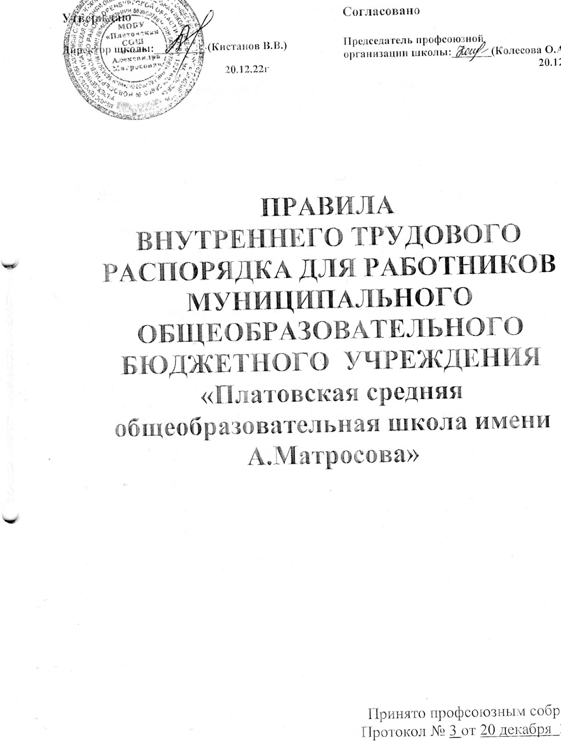

- Общие положения

Настоящие Правила внутреннего трудового распорядка разработаны и приняты в соответствии с Трудовым законодательством и уставом образовательного учреждения.
  - Настоящие Правила утверждены руководителем образовательного учреждения с учетом мнения профсоюзного комитета.
  - Настоящие Правила являются приложением к Коллективному договору.
  - Настоящие Правила утверждаются с целью способствовать дальнейшему укреплению трудовой дисциплины, рациональному использованию рабочего времени и созданию условий для эффективной работы.
  - Под дисциплиной труда в настоящих Правилах понимается: обязательное для всех работников подчинение правилам поведения, определенным в соответствии с Трудовым кодексом, иными законами, Коллективным договором, соглашениями, трудовым договором, локальными актами организации.
  - Настоящие правила вывешиваются в ОУ на видном месте.
  - При приеме на работу работодатель обязан ознакомить с настоящими Правилами работника под роспись.

- Порядок приема, перевода и увольнения работников

2.1. Трудовые отношения в ОУ регулируются Трудовым кодексом РФ, законом «Об
образовании в Российской Федерации», уставом ОУ.
  - Работники реализуют свое право на труд путем заключения трудового договора с образовательным учреждением. При приеме на работу работника работодатель заключает с ним трудовой договор, на основании которого в течение 3-х дней издает приказ о приеме на работу и знакомит с ним работника под расписку.
  - Срочный трудовой договор может быть заключен только в соответствии с требованиями статьи 59 Трудового кодекса РФ.
  - При заключении трудового договора работодатель требует следующие документы:
- паспорт или иной документ, удостоверяющий личность;
- трудовую книжку, за исключением случаев, когда трудовой договор заключается впервые или работник поступает на работу на условиях совместительства;
- документ подтверждающий регистрацию в системе индивидуального (персонифицированного) учёта;
- документ об образовании;
- документы воинского учета – для военнообязанных и лиц, подлежащих призыву на военную службу;
- медицинское заключение (медицинская книжка) об отсутствии противопоказаний по состоянию здоровья для работы в образовательном учреждении.
- справка об отсутствии судимости.
  - При приеме на работу работодатель обязан ознакомить работника со следующими документами:
- устав ОУ;
- Правила внутреннего трудового распорядка;
- приказ по охране труда и соблюдению правил техники безопасности;
- должностная инструкция;
- иные локальные акты, регламентирующие трудовую деятельность работника.

  - Работодатель может устанавливать испытательный срок не более трех месяцев, в том числе для отдельных категорий может быть установлен испытательный срок 1(2) месяца.
  - Условия трудового договора не могут ухудшать положения работника по сравнению с действующим законодательством и Коллективным договором, принятым в образовательном учреждении.
  - Работодатель не вправе требовать от работника выполнения работ, не обусловленных трудовым договором. Изменения условий трудового договора могут быть осуществлены только в соответствии с действующим законодательством.
  - На каждого работника ОУ оформляется трудовая книжка в соответствии с требованиями Инструкции о порядке ведения трудовых книжек. Трудовые книжки сотрудников образовательного учреждения хранятся в образовательном учреждении.
  - На каждого работника ведется личное дело, после увольнения работника личное дело хранится в образовательном учреждении.
  - Трудовая книжка и личное дело руководителя ведутся и хранятся у учредителя.
  - Перевод работника на другую работу, не оговоренную трудовым договором, осуществляется только с письменного согласия работника за исключением случаев временного перевода на другую работу в случае производственной необходимости сроком до одного месяца в календарном году.
  - Работодатель обязан отстранить от работы (не допускать к работе) работника:
- появившегося на работе в состоянии алкогольного, наркотического или токсического опьянения;
- не прошедшего в установленном порядке обучение и проверку знаний и навыков в области охраны труда;
- не прошедшего в установленном порядке обязательный предварительный и периодический медицинский осмотр;
- при выявлении в соответствии с медицинским заключением противопоказаний для выполнения работы, обусловленной трудовым договором;
- по требованию органов и должностных лиц, уполномоченных федеральными законами и иными нормативными правовыми актами, и в других случаях, предусмотренных федеральными законами и иными нормативными правовыми актами.
  - Прекращение трудового договора может иметь место только по основаниям, предусмотренным действующим законодательством.
  - При проведении процедуры сокращения численности или штата работников преимущественным правом оставления на работе дополнительно к установленным действующим законодательством пользуются работники, имеющие квалификационные категории по итогам аттестации, Почетные звания, государственные и ведомственные награды.
  - Увольнение работников образовательного учреждения в связи с сокращением численности или штата ОУ допускается, если невозможно перевести работника, с его согласия, на другую работу. Освобождение педагогических работников в связи с сокращением объема работы (учебной нагрузки) может производиться только по окончании учебного года.

- Права и обязанности работодателя

3.1. Администрация образовательного учреждения имеет исключительное право на
управление образовательным процессом. Руководитель ОУ является единоличным
исполнительным органом.
  - Администрация ОУ имеет право на прием на работу работников ОУ, установление дополнительных льгот, гарантий работникам, установление общих правил и требований по режиму работы, установление должностных требований.
  - Администрация имеет право устанавливать систему оплаты труда, стимулирующих и иных выплат в соответствии с действующим законодательством.
  - Администрация имеет право налагать дисциплинарные взыскания в соответствии с действующим законодательством и применять меры морального и материального поощрения в соответствии с действующим в ОУ положением.
  - Администрация обязана создавать необходимые условия для работников и учащихся ОУ, применять необходимые меры к улучшению положения работников и учащихся ОУ.
  - Администрация обязана согласовывать с профсоюзным комитетом ОУ предусмотренные действующим законодательством вопросы, связанные с трудовыми отношениями.
  - Администрация обязана информировать трудовой коллектив (представительный орган трудового коллектива):
- о перспективах развития ОУ;
- об изменениях структуры, штатов ОУ;
- о бюджете ОУ, о расходовании внебюджетных средств.
  - Администрация осуществляет внутришкольный контроль, посещение уроков, мероприятий в соответствии с планом ОУ.
  - Администрация возлагает на работников обязанности, не предусмотренные трудовым договором, в пределах и на условиях, предусмотренных действующим трудовым законодательством.

- Права и обязанности работников

4.1. Работник имеет право:
- на заключение, изменение и расторжение трудового договора в порядке и на условиях, установленных Трудовым кодексом РФ;
- требовать предоставление работы, обусловленной трудовым договором;
- на рабочее место, соответствующее условиям, предусмотренным государственным стандартом организации и безопасности труда и Коллективным договором;
- на своевременную и в полном объеме выплату заработной платы в соответствии со своей квалификацией, сложностью труда, количеством и качеством выполненной работы;
- на отдых, предоставлением еженедельного выходного дня, нерабочих праздничных дней, оплачиваемых ежегодных удлиненных отпусков;
- на повышение своей квалификации;
- на защиту своих трудовых прав, свобод, законных интересов всеми не запрещенными законом способами;
- на возмещение вреда, причиненного работнику в связи с исполнением им трудовых обязанностей;
- на обязательное социальное страхование в случаях, предусмотренных федеральными законами.

  - Работник обязан:
- добросовестно исполнять свои трудовые обязанности, возложенные на него трудовым договором;
- соблюдать требования по охране труда и обеспечению безопасности труда;
- бережно относиться к имуществу работодателя и других работников;
- незамедлительно сообщить работодателю либо непосредственному руководителю о возникновении ситуации, предоставляющей угрозу жизни и здоровью людей, сохранности имущества работодателя;
- выполнять устав ОУ, Правила внутреннего трудового распорядка, другие требования, регламентирующие деятельность ОУ;
- обеспечивать охрану жизни и здоровья учащихся, соблюдать требования техники безопасности и охраны труда, противопожарной безопасности;
- применять необходимые меры к обеспечению сохранности оборудования и имущества ОУ, воспитывать бережное отношение к ним со стороны учащихся, заботиться о лучшем оснащении своего рабочего места;
- уважать права, честь и достоинство всех участников образовательного процесса;
- создавать творческие условия для получения глубоких и прочных знаний, умений и навыков учащимися, обеспечивать сотрудничество с учащимися в процессе обучения и во внеурочной работе;
- изучать индивидуальные способности учащихся, их семейно-бытовые условия, использовать в работе современные достижения психолого-педагогической науки и методики;
- обеспечивать гласность оценки, своевременность и аргументированность ее выставления;
- повышать свою квалификацию не реже чем один раз в 5 лет;
- воспитывать учащихся на основе общечеловеческих ценностей, демократии и гуманизма, показывать личный пример следования им;
- поддерживать постоянную связь с родителями (законными представителями) учащихся, оказывать им практическую и консультативную помощь в воспитании ребенка, привлекать родителей к посильному участию в организации образовательного процесса;
- активно пропагандировать педагогические знания;
- предоставлять возможность родителям, другим педагогам посещать свои уроки в «День открытых дверей» (по согласованию);
- предоставлять возможность администрации посещать свои уроки, внеклассные мероприятия для осуществления внутришкольного контроля в соответствии с планом работы ОУ.

- Рабочее время, время отдыха и его использование

5.1. В ОУ в зависимости от учебного плана устанавливается 5-дневная или 6- дневная
рабочая неделя.
Для отдельных категорий работников: секретарь-машинистка, специалист по
кадрам, лаборанты, завхоз; технический персонал (слесарь, сантехник)
устанавливается пятидневная рабочая неделя.
  - Продолжительность рабочей недели – 40 часов, для педагогических работников устанавливается сокращенная рабочая неделя не более 36 часов. За 10 минут до начала занятий работники школы должны быть на своем рабочем месте, т.е. в классе. Администрация школы обязана организовать учет явки на работу и ухода с работы.
5.3. Для следующих категорий работников: руководители всех уровней, заместители,
специалист по кадрам, секретарь-машинистка, библиотекарь устанавливается
ненормированный рабочий день.
  - Расписание занятий составляется администрацией ОУ исходя из педагогической целесообразности, с учетом наиболее благоприятного режима труда и отдыха учащихся и максимальной экономии времени педагогических работников.
  - Педагогическим работникам, там где это возможно, предусматривается свободный день в неделю для методической работы и повышения квалификации.
  - Учебную нагрузку работникам на новый учебный год устанавливает директор школы с учетом мнения работника и трудового коллектива. При этом, как правило, должна сохраняться преемственность классов и объем учебной нагрузки, который составляет не менее 18-20 часов в неделю и не должен превышать число часов, соответствующих полутора ставкам. Неполная учебная нагрузка возможна только при согласии работника, которое должно быть выражено в письменной форме.
  - По желанию работника, с его письменного заявления он может за пределами основного рабочего времени работать по совместительству как внутри, так и за пределами ОУ.
  - Работа в выходные и праздничные дни запрещена, привлечение к работе в указанные дни осуществляется только с согласия работника и в соответствии с требованиями ст. 113 Трудового кодекса РФ.
  - Педагогические работники привлекаются к дежурству в рабочее время в ОУ. Дежурство начинается за 20 минут до начала занятий и заканчивается через 20 минут после окончания занятий по расписанию. График дежурств утверждается на полугодие руководителем ОУ по согласованию с профсоюзным комитетом. График доводится до сведения работников и вывешивается на видном месте.
  - К рабочему времени относятся следующие периоды: заседания педагогического совета, общие собрания трудового коллектива, заседания методических комиссий, родительские собрания и собрания коллектива учащихся, дежурства на внеурочных мероприятиях (например, вечерние дискотеки), продолжительность которых составляет от одного часа до 2,5 часов.
  - Работникам ОУ предоставляется ежегодный оплачиваемый отпуск сроком не менее 28 календарных дней. Педагогическим работникам предоставляется удлиненный отпуск сроком 56 и 42 календарных дней. Отпуск предоставляется в соответствии с графиком, утверждаемым руководителем по согласованию с профсоюзным комитетом до 15 декабря текущего года.
  - В соответствии с ч. 4 ст. 153 ТК РФ, день отдыха по желанию работника может быть использован в течение 1 года со дня работы в выходной или нерабочий праздничный день, либо присоединён к отпуску, предоставляемому в указанный период. В случае, если на день увольнения работника имеется день отдыха за работу в выходной или нерабочий праздничный день, не использованный им в период трудовой деятельности, при прекращении трудового договора, в день увольнения работнику выплачивается разница между оплатой работы в выходной или нерабочий праздничный день. Указанная разница выплачивается работнику за все дни отдыха за работу в выходные или нерабочие праздничные дни, не использованные им в период трудовой деятельности.
  - Время каникул, не совпадающее с очередным отпуском, является рабочим временем педагогов. В эти периоды педагогические работники привлекаются к педагогической и организационной работе в пределах времени, не превышающего их учебную нагрузку до начала каникул.
  - В каникулярное время обслуживающий персонал привлекается к выполнению хозяйственных работ (мелкий ремонт, работы на территории и др.) в пределах установленного им рабочего времени.
  - Учет рабочего времени организуется ОУ в соответствии с требованиями действующего законодательства. В случае болезни работника, последний своевременно (в течение трех дней) информирует администрацию и предоставляет больничный лист в первый день выхода на работу.
  - В период организации образовательного процесса (в период урока) запрещается:
- изменять по своему усмотрению расписание уроков (занятий) и график работы;
- отменять, удлинять или сокращать продолжительность уроков (занятий) и перерывов (перемен) между ними;
- удалять учащихся с уроков;
- курить в помещении ОУ;
- отвлекать учащихся во время учебного процесса на иные, не связанные с учебным процессом, мероприятия, освобождать от занятий для выполнения общественных поручений и пр.;
- отвлекать педагогических и руководящих работников ОУ в учебное время от их непосредственной работы, вызывать или снимать их с работы для выполнения общественных обязанностей и проведения разного рода мероприятий, не связанных с производственной деятельностью;
- созывать в рабочее время собрания, заседания и всякого рода совещания по общественным делам.

- Меры поощрения и взыскания

6.1. В ОУ применяются меры морального и материального поощрения работников в
соответствии с Положением, утверждаемым Советом ОУ.
6.2. В ОУ существуют следующие меры поощрения:
- объявление благодарности;
- награждение Почетной грамотой;
- представление к награждению ведомственными и государственными наградами;
- премия за конкретный вклад;
- памятный подарок.
6.3. Поощрение за добросовестный труд осуществляет работодатель в соответствии с
Положением о моральном и материальном стимулировании труда. В отдельных
случаях, прямо предусмотренных законодательством, поощрение за труд
осуществляется работодателем по согласованию с профсоюзным комитетом ОУ.
  - Поощрение объявляется приказом по ОУ, заносится в трудовую книжку работника в соответствии с требованиями действующего законодательства.
  - Работникам, успешно и добросовестно выполняющим свои трудовые обязанности, предоставляются в первую очередь преимущества и льготы.
  - За совершение дисциплинарного проступка, то есть неисполнение или ненадлежащее исполнение работником по его вине возложенных на него трудовых обязанностей, работодатель имеет право применить следующие дисциплинарные взыскания: замечание; выговор; увольнение по соответствующим основаниям.
  - Дисциплинарное взыскание на руководителя налагает учредитель.
  - Дисциплинарное расследование нарушений педагогическим работником образовательного учреждения норм профессионального поведения или устава данного ОУ может быть проведено только по поступившей на него жалобе, поданной в письменной форме. Копия жалобы должна быть передана данному педагогическому работнику.
  - Ход дисциплинарного расследования и принятые по его результатам решения могут быть преданы гласности только с согласия заинтересованного педагогического работника ОУ, за исключением случаев, ведущих к запрещению заниматься педагогической деятельностью или при необходимости защиты интересов обучающихся, воспитанников.
  - До применения дисциплинарного взыскания работодатель должен затребовать от работника объяснение в письменной форме. Если по истечении двух рабочих дней указанное объяснение работником не предоставлено, то составляется соответствующий акт. Отказ работника дать объяснение не является препятствием для применения дисциплинарного взыскания.
  - Дисциплинарное взыскание применяется не позднее одного месяца со дня обнаружения проступка, не считая времени болезни работника, пребывания его в отпуске, а также времени, необходимого на учет мнения представительного органа работников.
  - Дисциплинарное взыскание не может быть применено позднее шести месяцев со дня совершения проступка, а по результатам ревизии, проверки финансово-хозяйственной деятельности или аудиторской проверки – позднее двух лет со дня его совершения. В указанные сроки не включается время производства по уголовному делу.
  - За каждый дисциплинарный проступок может быть применено только одно дисциплинарное взыскание. Приказ работодателя о применении дисциплинарного взыскания объявляется работнику под расписку в течение трех рабочих дней со дня его издания. В случае отказа работника подписать указанный приказ составляется соответствующий акт.
  - Дисциплинарное взыскание может быть обжаловано работником в государственной инспекции труда или органах по рассмотрению индивидуальных трудовых споров.
  - Если в течение года со дня применения дисциплинарного взыскания работник не будет подвергнут новому дисциплинарному взысканию, то он считается не имеющим дисциплинарного взыскания.
  - Работодатель до истечения года со дня применения дисциплинарного взыскания имеет право снять его с работника по собственной инициативе, просьбе самого работника, ходатайству его непосредственного руководителя или представительного органа работников.

